Внеклассное мероприятие для учащихся 1-4 классов «Баурсак-шоу»
1 слайд- Фанфары «Наурыз»
Входят 4 ученика
1 ученик: Под звуки дробные капели
И под салют холодных брызг
Идет на жаворонка трели
Восточный праздник Наурыз!
2 ученик: Он нас заставит потрудиться –
Сперва убрать следы зимы.
Потом же можно веселиться
Среди весенней кутерьмы.
3 ученик: Көктем келіп, жер когеріп
Дала ғажап тұрды енді
Ауламыз да, алмамыз да,
Кулпырды да гүлдері.
4 ученик: Ақ мол болсың
Қайда барсан, Жол болсын.
2 слайд Выход ведущего под музыку
Ведущий: Сегодня мы собрались в этом зале встретить весну. На нашу казахстанскую землю пришел весенний праздник Наурыз.
Брызги солнца вширь и ввысь. Это праздник...(хором) Наурыз
Он в улыбках тысяч лиц. Это праздник... Наурыз.
Он равняет день и ночь
Он прогонит стужу прочь .Это праздник ... Наурыз
Он в пожатье крепких рук Он синоним слова «Друг» . Это праздник…. Наурыз!
Ведущий: И у нас сегодня будет много веселья, радости, песен и танцев, много гостей.
1 Голос за кадром: Ой бай! Мен совсем грустно! А я, ведь, главный на Наурызе! Без меня не накроют ни один достархан! Меня любят все от мала до велика! А вы, забыли меня!
Ведущий: Ребята, кто это? Кого мы забыли пригласить на Наурыз?...а может ты нам намекнешь, кто ты такой?
2 Голос за кадром: Я хлебная фиеста! Шарик я из теста! Фирменный и вкусный знак! Я казахский –…..?! дети хором «Баурсак»
3 слайд Выбегает под музыку персонаж «Баурсак»
Ведущий: Салем, Баурсак!
Баурсак: Салем, баурсаки!
Ведущий: В каком смысле, баурсаки? Здесь собрались ребята из ____ классов Урицкой школы -лицей? У нас сегодня праздник Наурыз!
Баурсак: Вот именно, и я хочу, чтобы мы его провели особенно! Как шоу!
Ведущий: Это какое такое шоу?
Баурсак: Баурсак -шоу!
Ведущий: Ну, сначала нужно у ребят спросить, захотят ли они.
Баурсак: Ребята, вы хотите шоу?... А Баурсак-шоу? …Громче! Еще громче!....
Ведущий: Ну, что ж, тогда Баурсак-шоу, считается открытым!
Слайд 4- Музыкальный акцент
Ведущий: Но для начала, Баурсак, я хочу тебя познакомить с ребятами.
Баурсак: Я сам, я сам познакомлюсь с ребятами! На счет «үш» вы громко называете свое имя! 1,2,3…
Дети все вместе называют свое имя
Баурсак: Я ничего не понял!
Ведущий: И не поймешь! Ребят вон сколько много! Давай я объявляю первый Конкурс «Танысу» ("Знакомство") Каждая команда за 2 минуты должна придумать название. Причем в названии обязательно должно звучать слово «Баурсак».
Баурсак: Какие вы баурсаки, скажите нам?
«Танысу» ("Знакомство")
Под музыку команды придумывают и по очереди озвучивают свои названия.
Ведущий: А ты, Баурсак, знаешь откуда твое имя?.. «Баурсак» произошло от казахских слов "баурмасу, баурласуга, баур", что в переводе на русский язык значит "стремление к объединению, родству, брат".
Баурсак: Ура, значит все мы тут родственники, все мы братья! Ура! Я побежал….
Ведущий: Ты куда побежал, Баурсак?
Баурсак: Как куда, обнять всех родственников, познакомиться поближе!
Ведущий: Я думаю, лучше Шоу продолжить, в течение которого ты всех ребят узнаешь поближе! Следующий конкурс «Кричалки». Вам, команды, нужно за 2 минуты придумать кричалку о баурсаках.
Команды придумывают и по очереди озвучивают свои кричалки.

Баурсак: Круто, мне так понравилось! Я тоже хочу всех познакомить со своей кричалкой!
Под огромным Шаныраком
Собираются друзья.
Чтоб отведать баурсаки
И напиться кумыса.
Ведущий: Ты прав, Баурсак! Жизнь идет, но баурсаки остаются главным блюдом казахского дастархана, это и праздничный хлеб и повседневный. Каждый дом казахской семьи обязательно заполнен запахом пышных золотистых шариков, которые хозяйки напекут по старинным рецептам. Но, баурса́к, боорсо́к, бавырса́к, боорцо́к, бурса́к — это традиционное мучное изделие и других народов.
Баурсак: А каких?
Ведущий: Вот это нам и скажут ребята в следующем конкурсе. Итак, для каких народов Баурсак является традиционным мучным изделием?
(Ответ: для таджиков, башкир, казахов, калмыков, киргизов, алтайцев, монголов, татар, тувинцев, туркменов, узбеков, бурятов, донских казаков и уйгуров)
Баурсак: Вот видите, какой я популярный! Баурсаки любят все!
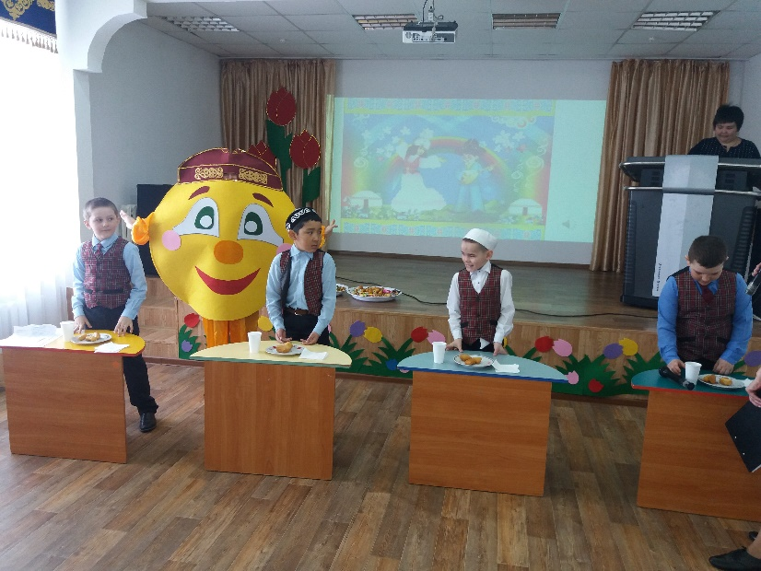
Ведущий: Мало того, на Наурыз в каждом ауле устраивали состязание едоков.

Баурсак: Но только чемпионы там съедали баранов, а мы будем есть баурсаки.
Ведущий: Предлагаем выйти сюда по одному представителю от команды. Конкурс «Кто быстрее». Вы должны как можно быстрее съесть 5 баурсаков (1 человек от команды)
5 слайд -Конкурс «Кто быстрее».

Баурсак: Подкрепились баурсаками, а теперь можно посостязаться в силе.
Ведущий: Для данного состязания требуются несколько настоящих джигитов, по 2 от класса.
Под музыку выходят по 2 джигита от класса
Ведущий: Уважаемые, джигиты, следующий конкурс называется «Алаша». Перед вами ковёр - алаша, нужно выйти на него и ответить на мои вопросы по очереди.
Баурсак: Тот джигит, который ответит на большее количество вопросов, станет победителем состязания. Готовы?
Конкурс "Алаша" ("Ковер")
(Вопросы задаются по очереди каждому участнику)
Вопросы для 1-2 классов
- Как называется казахское переносное жильё?
- Назовите казахский народный инструмент.
- Как называется казахский стол?
- Назовите любое казахское национальное блюдо.
- Когда мы отмечаем праздник Наурыз?
- Что означает слово «Наурыз»?
- Столица Казахстана ?
- Как переводится слово «Байтерек»?
- Круглый и твердый кисломолочный продукт?
- Из каких продуктов готовится Науырыз коже ? / мясо, масло, вода, курт, пшено, рис, соль.
- Счастливое число у Казахов ?
Вопросы для 3-4 классов
1. Когда отмечаем Наурыз?
2. Что означает слово "Наурыз”?
3. Какое блюдо готовят на праздник?
4. Первая столица Казахстана.
5. Переведите на казахский слова: праздник, новый, радость.
6. Из скольки ингредиентов состоит "Наурыз коже”?
7. Какие вы знаете национальные казахские игры?
8. Какие знаете традиции?
9. Как поздравляют друг друга люди в этот праздник?
10. В каких странах еще отмечают этот светлый праздник?
11. Какое число у казахов считается магическим и удачным?
12. Священная книга мусульман.
13. Из каких составных частей состоит юрта?
14. Как называется генеалогическое древо у казахов?
15. Бий Среднего жуза.
16. Как называется древнейший закон казахов, составленный Тауке-ханом и 3-мя известными биями?
Ответы:
1. 22 марта.
2. "Новый день”.
3. Наурыз коже.
4. Оренбург.
5. Мереке(мейрам, думан, той), жаңа, қуаныш.
6. Состоит из 7 ингредиентов.
7. Алтыбакан, Кыз куу, Кокпар, Аударыспак, Байга, Куме алу, Ак каскыр — байланган каскыр, Балапандар, Такия тастамак!
8. Тусаукесер, кыркыдан шыгару, «жеты ата», бесике салу, атка отыргызу и другие.
9. Поздравляющий говорит: «Наурыз мейрамы кұтты болсын!» («Пусть праздник Наурыза будет счастливым!»), принимающий поздравления отвечает «Бірге болсын!» («Да будет вместе!»).
10. В настоящее время Наурыз отмечается, как государственный праздник: 21 марта в Иране, а также в Азербайджане, Албании, Афганистане, Грузии, Иракском Курдистане, Индии, Киргизии, Македонии, Турции, Туркменистане и в Узбекистане — а также в Казахстане — 21—23 марта и в Таджикистане (4 дня). Наурыз также празднуется на местном уровне в Татарстане, Башкортостане.
11. Число – 7.
12. Коран.
13. Юрта (уй, кииз уй) состоит из деревянного каркаса и кошомного покрова. Каркас юрты состоит из трех частей: кереге (решетчатый остов), уык (жерди, подпирающие верхний круг), шанырак (верхний круг).
14. Шежире.
15. Казыбек би.
16. "Жеты жаргы”.

6 слайд - Конкурс "Айтыс"
Ведущий: У казахского народа есть прекрасный конкурс "Айтыс" - состязание. На этом конкурсе идёт состязание между музыкантами-исполнителями, на лучшее исполнение своего произведения.
Баурсак: Давайте тоже устроим айтыс, но только немного иначе. Айтыс, на лучшее исполнение танца! Алга!
Классы по очереди выходят га сцену становятся и танцуют
7 слайд Финал
Ведущий: Ну, что , Баурсак, доволен ты шоу-программой?
Баурсак: Да, рахмет, ребята! Мне приятно было услышать, что мы, Баурсаки, невероятно популярны не только в Казахстане, но и в Киргизии, Монголии, а также у татар и башкир и многих других народов.
Ведущий: Да, Баурсак – это не просто выпечка, а символ солнца и счастья. Потому баурсаками угощают только самых дорогих гостей.
Звучит казахская национальная мелодия
Ведущий: По казахскому обычаю на дастархан прежде всего подавали баурсаки, вместе с куртом, иримшиком и конфетами его использовали на шашу
Выходят 2 девочки с Шашу и читают стихи

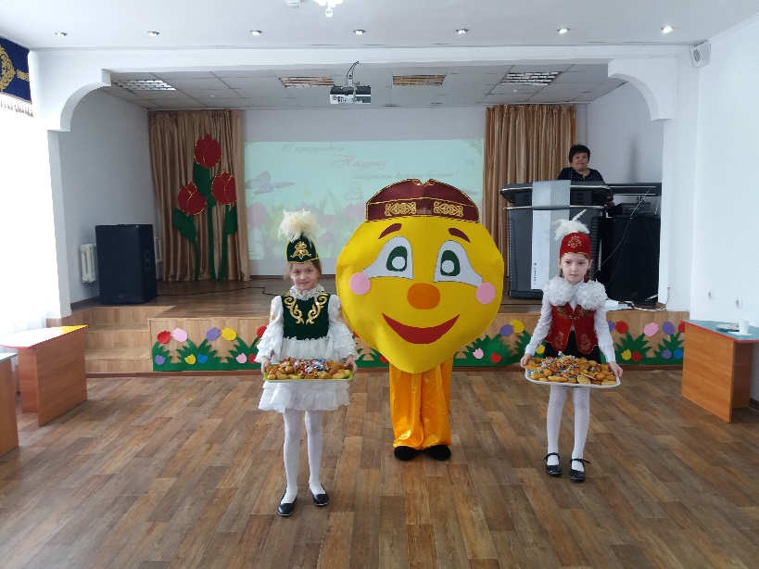
Девочка1 Весь край наш будто превратился
В громадный той, веселый той
И Наурыз вдруг удалился
Весну оставив за собой.
Девочка 2 Его мы будем долго помнить
С любовью праздник вспоминать.
А через год, событий полный,
К нам Наурыз придет опять!
Ведущий: На этом уважаемые участники , наш «Баурсак-шоу» завершается, и мы приглашаем вас к праздничному дастархану.
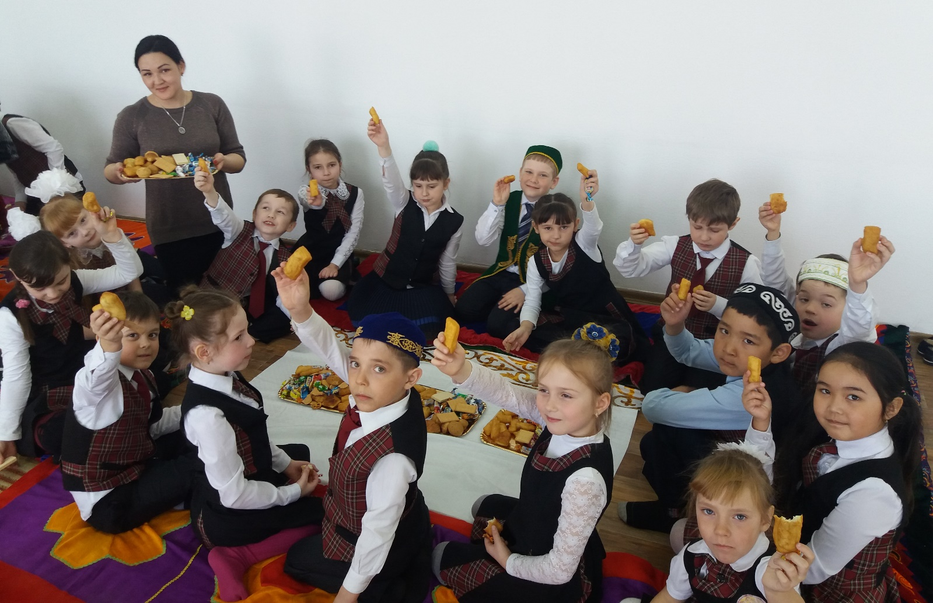
Чаепитие с баурсаками

